「第4屆國家產業創新獎」開始徵選
即日起受理報名至7月中旬截止，歡迎各界踴躍挑戰
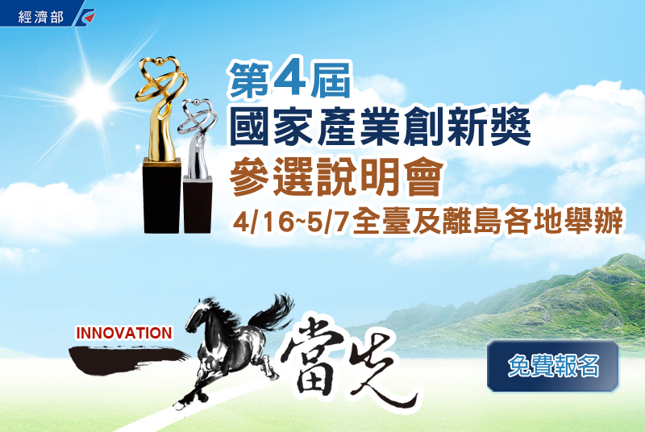
由經濟部主辦象徵產業創新領航指標之「國家產業創新獎」即日起至7月中旬受理報名，參選領域分為製造精進、智慧科技、民生福祉、綠能科技、服務創新、文創育樂等六大領域，可以組織、團隊及個人方式參選。自4月16日起於全臺(含離島)展開10場次參選說明會，會中針對獎項徵選內容、作業流程與申請書填寫等事項進行說明。申請書『填表說明會』預定於六月北、中、南舉辦，詳情將於獎項官網公告。
---------------------------------------------------------------------------------------
臺北場參選說明會於5/7(三)14：00~15:30台北市產發局科技服務中心會議室A舉辦，邀請上屆獲獎單位【雄獅旅遊(股)公司】分享參選經驗。有助各界欲參加官方大型獎項的跨部門資源整合經驗學習，全程免費，歡迎各界踴躍參加。(活動當日於獎項官網播放Juiker Watch現場直播)
------------------------------------------------------------------------------------
獎項獎勵方式：
（一）預定於104年舉辦隆重頒獎典禮及成果展示，請政府首長頒發獎狀、獎座。
（二）出版「得獎專輯」，並透過電子、平面及網路媒體向社會大眾及國際市場推介廣宣。
（三）舉辦國家產業創新論壇，擴散得獎單位及個人成功經驗，促進跨界商機媒合機會。
（四）協助得獎單位及個人申請經濟部科技研究發展專案研發經費。
詳情請上官網：www.NIIA.tw及說明會線上免費報名
洽詢專線：02-2325-6800分機891、892、883、893

